上海市大学生安全教育在线平台
用户手册（学生用户）
version 5.0

上海会桉朗柠教育科技有限公司
2018/09
All Rights Reserved

目 录
1 PC端 - 系统登录 2
2 PC端 - 在线学习与考试 4
2.1. 主页介绍 4
2.2. 在线学习 5
2.3. 模拟考试 8
2.4. 考试预约 10
2.5. 正式考试 12
2.6. 补考考试 14
2.7. 证书下载 14
2.8. 绑定手机号 及 重置密码 15
3 移动端 - 系统登陆 16
3.1. 下载APP 16
3.2. APP登陆 17
4 移动端 - 在线学习与考试 18
4.1. 移动学习 18
4.2. 移动考试 跳转至 移动学习 20
4.3. 移动考试 21
4.4. 个人中心 24
5 附 - 优先登陆学习通APP 25
5.1.下载APP 25
5.2.APP登陆 25
5.3移动学习 2
5.4.跳转至移动考试 3

PC端 - 系统登录
- 输入以下网址，访问上海市大学生安全教育在线平台登陆首页：
http://www.halnedu.com
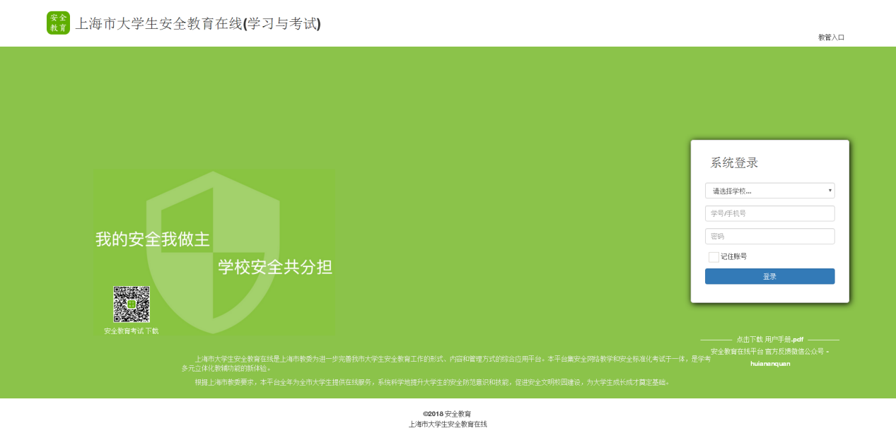
- 所有用户登陆使用“学校 + 账号 + 初始密码”进行登陆。
学校：学校全称
账号：学号
初始密码统一为：123456
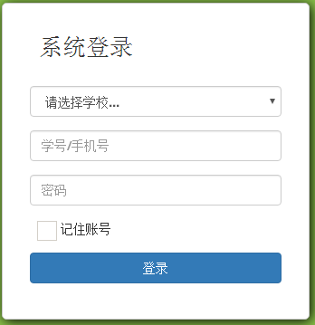
- 首次登陆成功，跳转至绑定手机号页面，可选择绑定手机号以便后续忘记密码，使用手机号找回密码，该步骤可选择跳过。
绑定方式：输入手机号，获取验证码，完成图片验证码，点击“确定”即可。绑定手机号成功后也可使用手机号 + 密码登录系统；
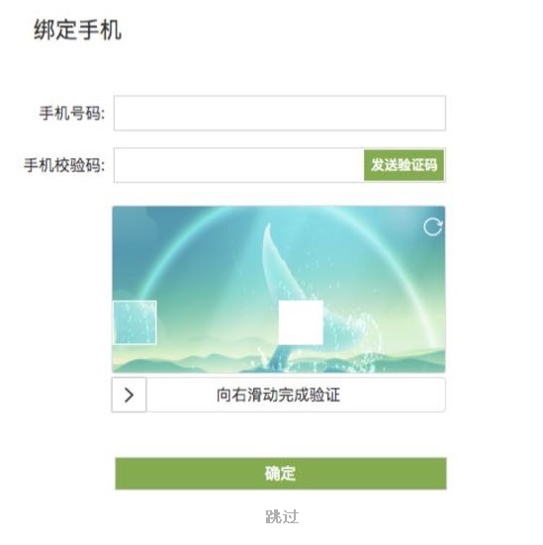
- 跳转至初始化密码页面。该步骤不可跳过。
初始化密码方式：正确输入两次新密码，点击“确定”即可。需注意，初始化后的密码不可为“123456”。
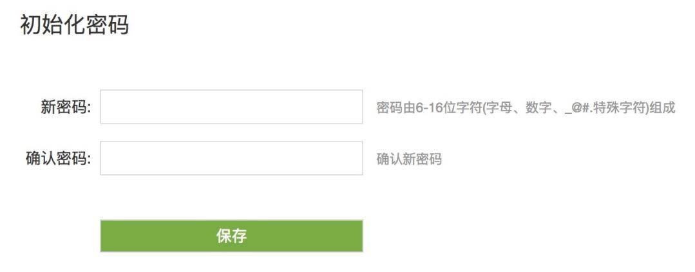
- 进入主页，完成系统登录。

PC端 - 在线学习与考试

主页介绍
登陆后进入用户主页，用户可在主页上方可查看学习要求及实时知识点（节）完成情况。主页下方可查看考试要求、实时考试进度完成情况及考试排行榜。并通过点击按钮进入学习、模拟考试、预约场次、正式考试等功能页面。
- 学生用户须完成学习要求；
- 学生用户须通过2次模拟考试后；
- 预约合适的考试场次；
- 在预约的考试场次期间参加并完成正式考试。
- 正式考试成绩不合格的学生，需在补考开放期间参加补考。
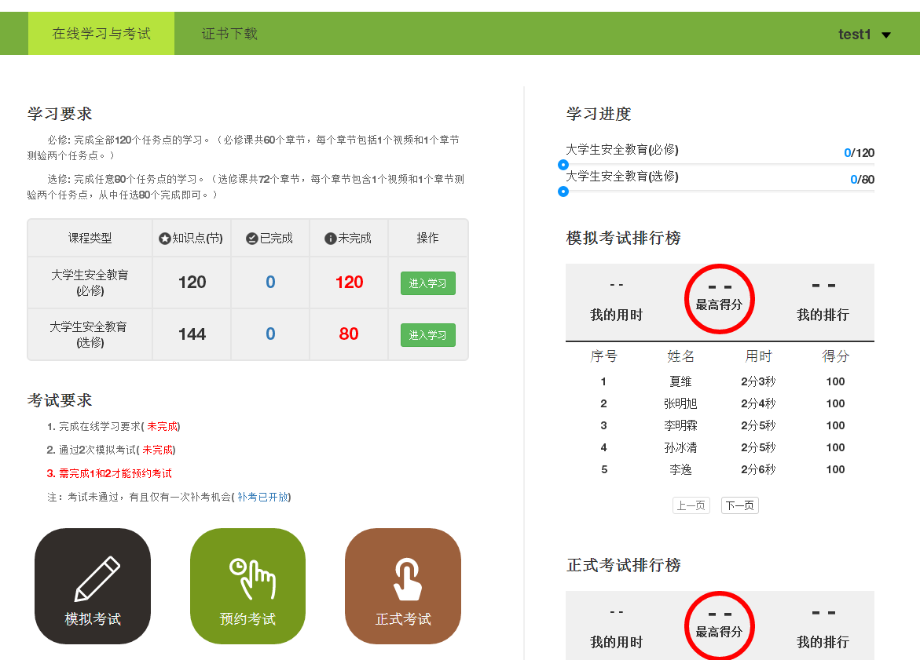

在线学习
- 在主页中点击“进入学习”按钮，进入学生个人的学习空间。
注：不能正确跳转请尝试清理缓存或更换浏览器，如谷歌。切换账号需退出登陆状态。
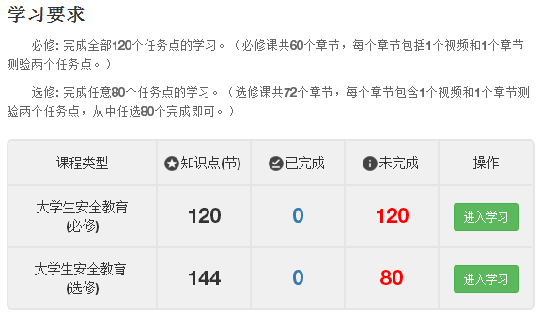

- 学习空间中包含必修和选修两门课程。
必修课：完成全部120个任务点的学习。（必修课共60个章节，每个章节包括1个视频和1个章节测验两个任务点。）
选修课：完成任意80个任务点的学习。（选修课共72个章节，每个章节包含1个视频和1个章节测验两个任务点，从中任选80个完成即可。）
点击“课程封面”进入课程的学习页面，查看课程所有章节及对应的任务点。点击章节名称，即可进入该章节任务点的学习页面。
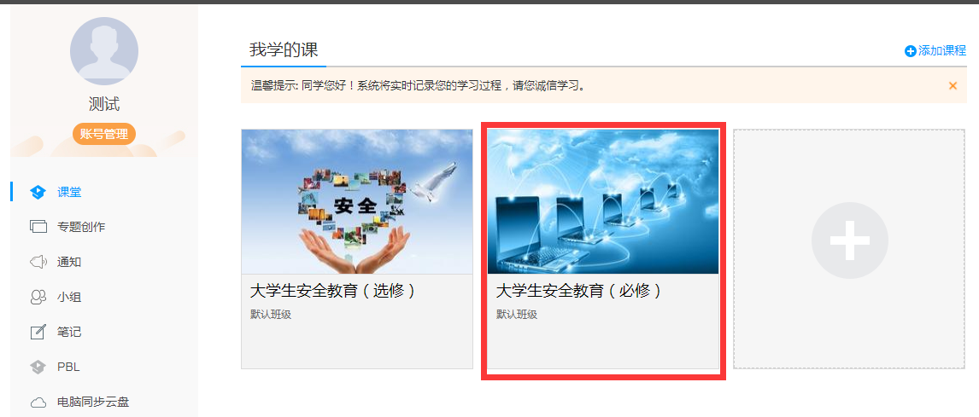

每个章节包含1个视频和1套章节测验两个任务点，任务点完成后黄色节点会变成绿色节点，可进入下一个章节的学习。

- 点击“课程封面”进入课程的学习页面，查看课程所有章节及对应的任务点。点击章节名称，即可进入该章节任务点的学习页面。 每个知识点（节）包含1个视频和1套章节测验，视频完成70%进度后，橙黄色节点会变成绿色节点，可进入下一个知识点（节）的学习。
- 知识点（节）为橙黄色节点表示这个知识点（节）还没有完成；
- 知识点（节）为绿色节点则表示已完成本知识点（节）的学习。
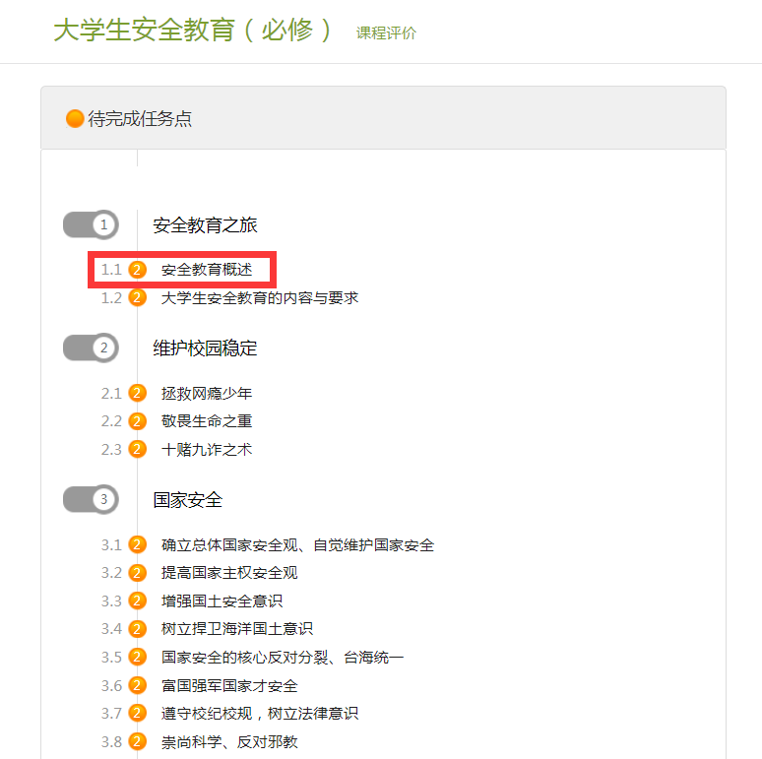 注：课程学习期间可进行模拟考试。

模拟考试
- 在主页中点击“模拟考试”按钮，进入模拟考试记录页，查看历次模考成绩记录；
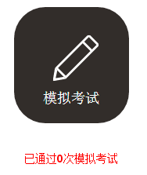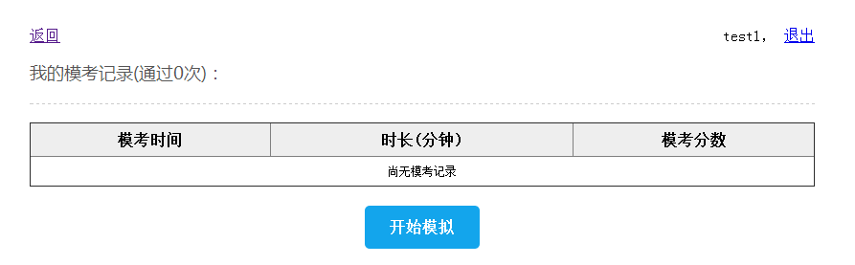
- 点击“开始模拟”按钮进入模考考试页面，需在规定时间内完成全部考题；
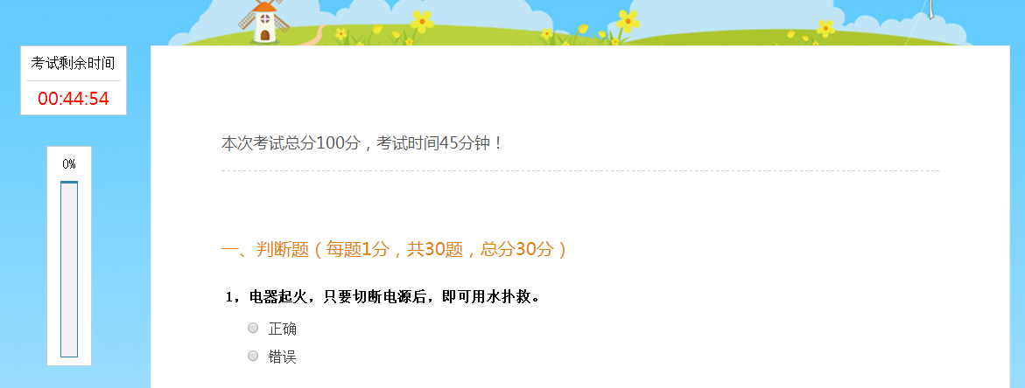
- 在试卷最底端点击“提交试卷”按钮，提交成功并查看本次考试成绩，即完成一次模拟考试。
未完成全部考题提交试卷和超时未提交均有系统提醒。
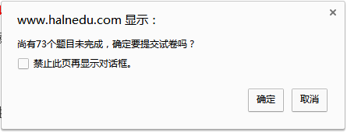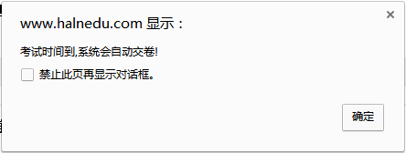
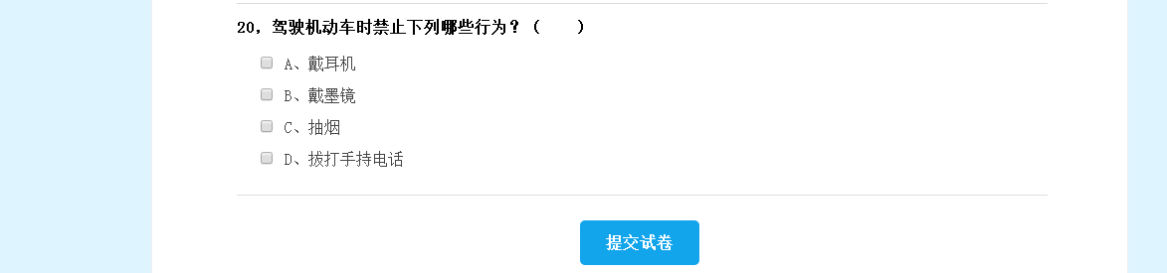
- 一次模拟考试成绩不低于60分即为通过一次模拟考试。
- 模拟考试无考试次数限制，无参与时间限制。
- 模拟考试的考试形式等同正式考试。
80题 = 30判断题 + 30单选题 + 20多选题；
100分 = 30题*1分 + 30题*1分 + 20题*2分。

考试预约
- 在主页中点击“预约考试”按钮，进入预约场次列表页，可查看未来5天内的所有有效场次。
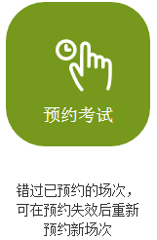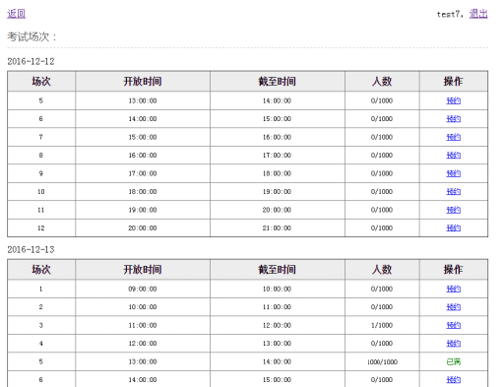

- 学生用户根据个人实际需求，选择合适的场次，点击该场次后的“预约”按钮，系统提示“预约成功”且预约场次后显示为绿色字体“已预约”，即完成预约。
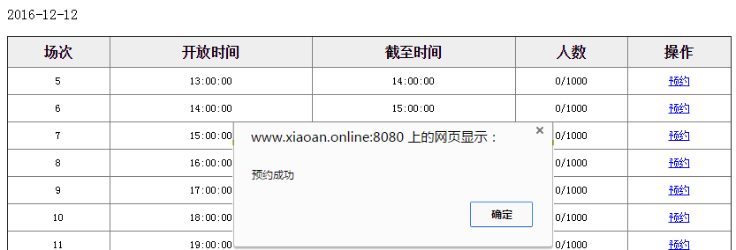
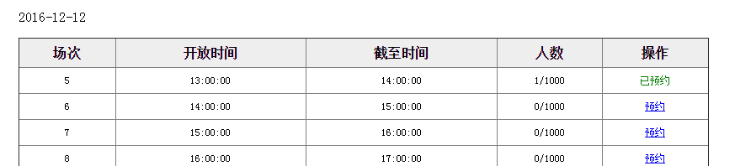

- 9:00-21:00每个整点时段为一个考试场次，每天共开放12个考试场次。
- 正式考试仅可在预约时段内进行。如错过预约场次，可重新预约新场次。
- 未完成学习要求的、未通过两次模拟考试的不能预约考试。
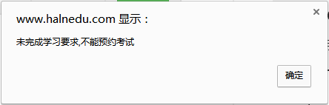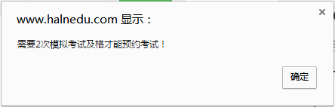

正式考试
- 主页中点击“正式考试”按钮，进入我的考试页面，可查看已预约的考试信息及之前考试的成绩（参加补考可见）。
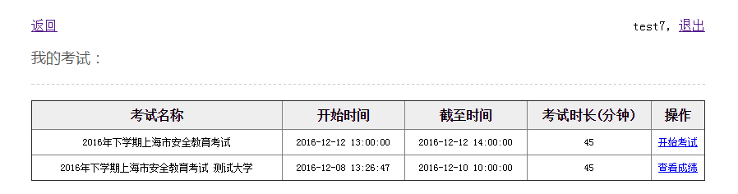
- 在预约时段内点击“开始考试”按钮，进入正式考试考试页面，需在规定时间内完成全部考题；
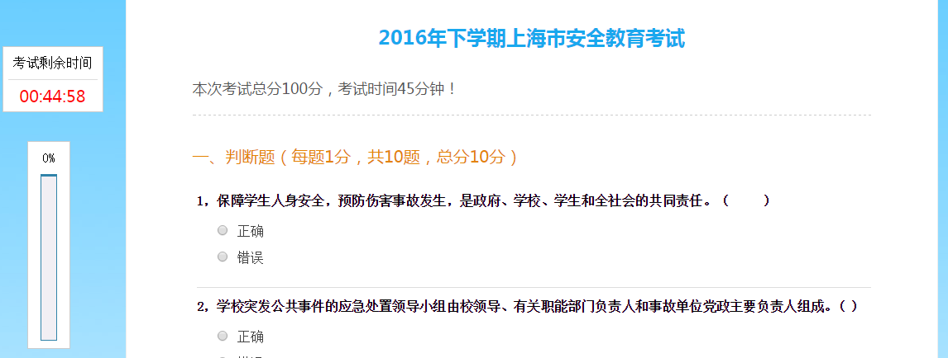
- 在试卷最底端点击“提交试卷”按钮，提交成功并查看本次考试成绩，即完成本次考试要求。
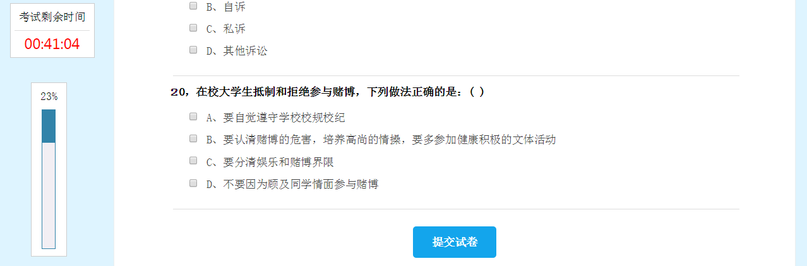

- 仅有一次机会正式考试机会，考试前5分钟不得交卷。
- 未完成全部考题提交试卷和超时未提交均有系统提醒。
- 未通过正式考试（低于60分）则需等待本次考试结束后，参与后续开放的补考考试。
- 正式考试考试形式：
80题 = 30判断题 + 30单选题 + 20多选题；
100分 = 30题*1分 + 30题*1分 + 20题*2分。
- 用户需高度重视安全教育标准化考试，端正考试态度，规范考试行为，确保考试期间网络设备正常，使用个人账号唯一登陆，诚信考试。如遇异常，请及时截图，并与管理员沟通。

补考考试
- 完成考试的用户，可在主页右侧正式考试排行榜查看成绩及排名。考试未通过的可参加补考一次。
- 参加补考考试须再通过两次模拟考试方可预约补考。
- 补考完成后，主页右侧正式考试排行榜的分数将更新为补考后的成绩。
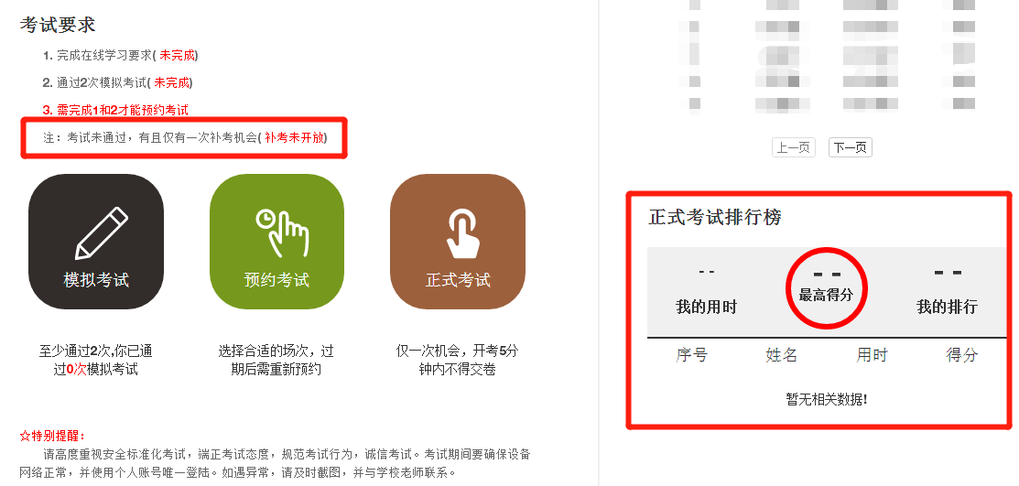
- 补考仅可在补考开放期间进行，需补考的用户请合理安排时间，尽快完成补考。
- 主页 >> 正式考试 >> 我的考试 >> 操作 开放后，
由“查看成绩”变为“开始考试”。

证书下载
正式考试成绩达到60分为通过，达到90分以上为优良。
补考成绩优良的学生也可在主页下载打印优秀证书。
达到优良等级的学生可在本期考试结束后打印《上海市大学生安全教育标准化考试证书》。
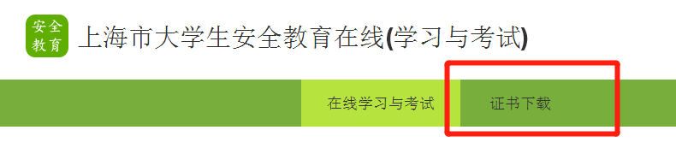

绑定手机号 及 重置密码
用户鼠标点击用户名后的“▼”，可选择绑定手机号和修改用户密码。
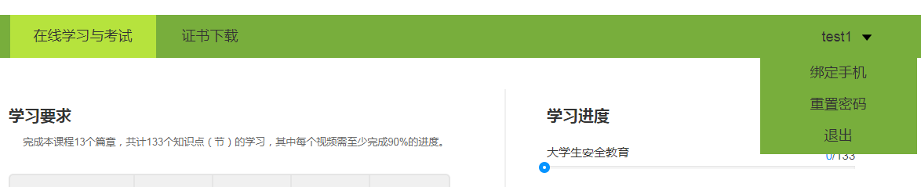

移动端 - 系统登陆
在指定应用市场（应用宝 & AppleStore）下载“安全教育考试”APP。最新版本为18年9月后更新。登录安全教育考试APP，通过点击相关选项自动跳转至学习APP（已下载学习APP的须在跳转前退出登陆），并完成相关考核任务要求，此过程根据系统提示操作即可。

下载APP
- 直接扫描下方二维码下载“安全教育考试”APP。
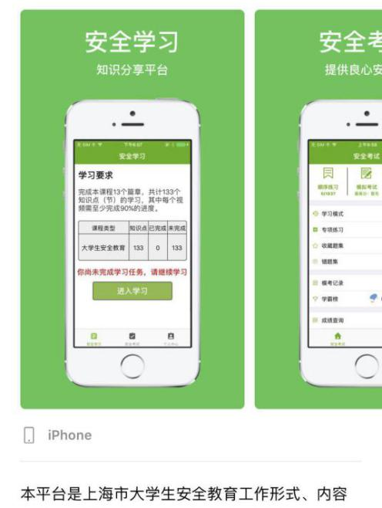
- 在指定应用市场App Store & 应用宝中，搜索“安全教育考试”，选择最新更新版本进行下载安装。最新版本为18年9月后更新。

APP登陆
- 打开“安全考试考试”APP，首次登陆用户使用学号/手机号 + 初始密码进行登陆，选择绑定手机号，初始化密码（步骤同1、PC端 - 系统登录保持一致）。
- 在下拉框中依次选择地区、学校；
- 输入账号即学号，或手机号（已绑定手机号的）
- 初始密码统一为：123456；
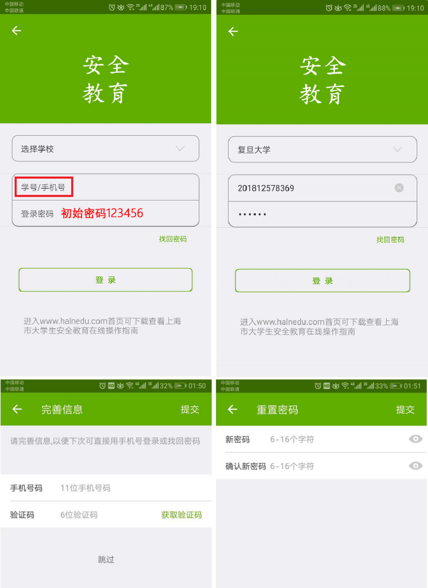

移动端 - 在线学习与考试

移动学习
- 在安全学习页面查看学习要求及完成进度，点击“进入学习”：
- 已下载“学习通”用户,可直接进入学习通首页。
- 未下载学习通的用户，按照提示下载“学习通”，安装完成后返回“安全教育考试”APP再次点击“进入学习”可进入学习通首页。
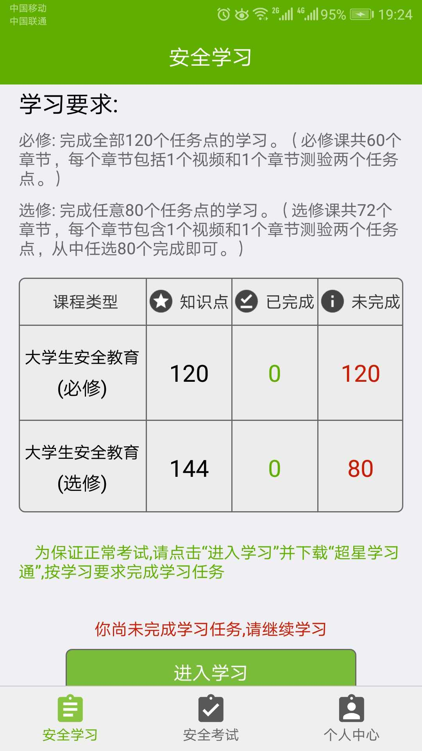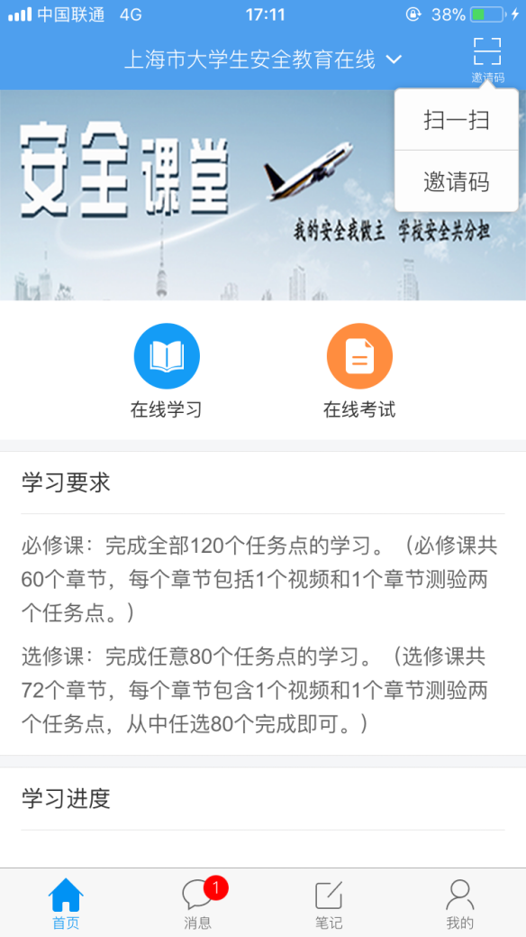

注：若进入学习通后首页显示不是“上海市大学生安全教育在线”的，可点击右上角“邀请码”，输入邀请码“shaqzx”进入首页。
需严格按以下顺序操作（不能跳转请尝试清理缓存）：
在应用宝中下载最新的“安全教育考试”APP >>
使用帐号+123456登录 >> 改密码 >>
通过安全教育考试APP跳转学习通APP

- 登陆或跳转有问题，可卸载已安装安全教育考试APP & 学习通APP后重新扫码下载、安装、登陆；
- 切换账号需退出“安全教育考试”和“学习通”两个APP的登陆状态。

- 点击“在线学习”，点击课程，进入课程学习页面。点击知识点（节）名称进入该知识点（节）的学习。同PC端。
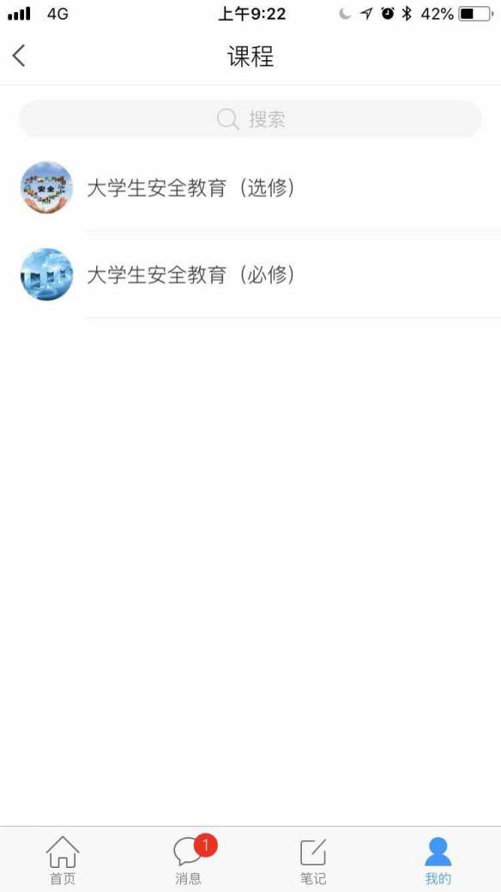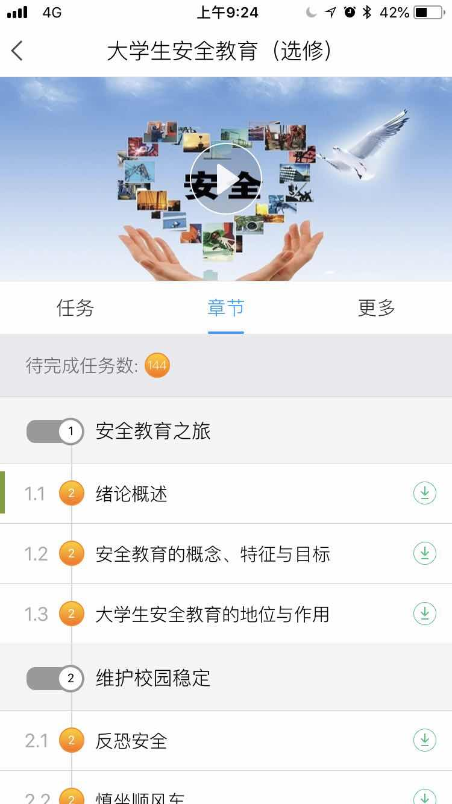

注：在课程学习期间可进行模拟考试。

移动学习 跳转至 移动考试
- 在学习期间，如若需要进行模拟考试，可在首页点击“在线考试”返回安全教育考试APP进行模拟考试。
注意：通过“安全教育考试”APP进行登录后，点击左下角的“安全学习”按钮，也可查看学习要求及实时知识点（节）完成情况。
- 在完成所有课程学习要求后，可点击“在线考试”返回安全教育考试APP进行考试。
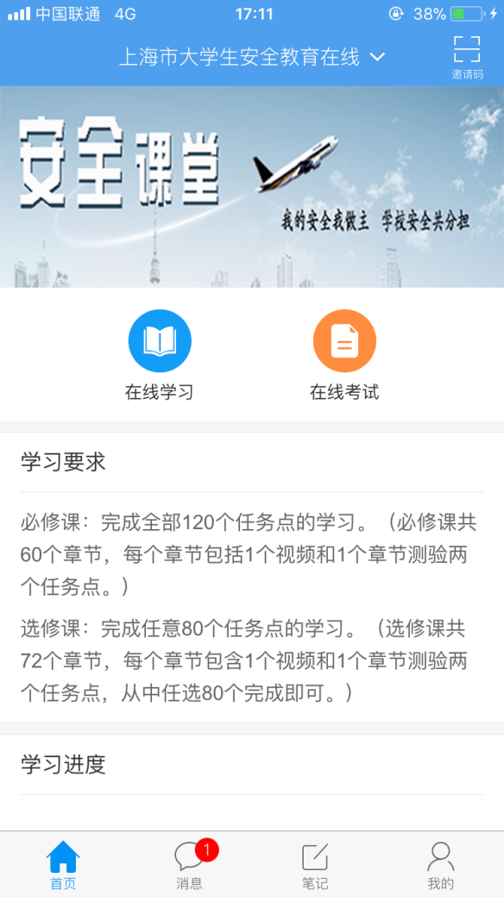

移动考试
- 在主页中点击“安全考试”按钮，或安全考试页面右上角“考试要求”按钮，可查看考试要求、实时考试进度完成情况。
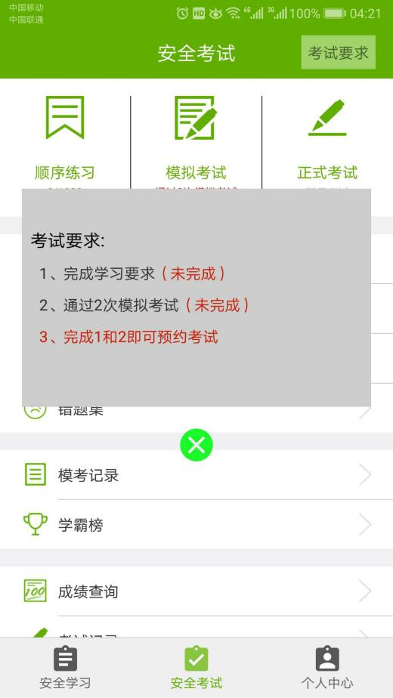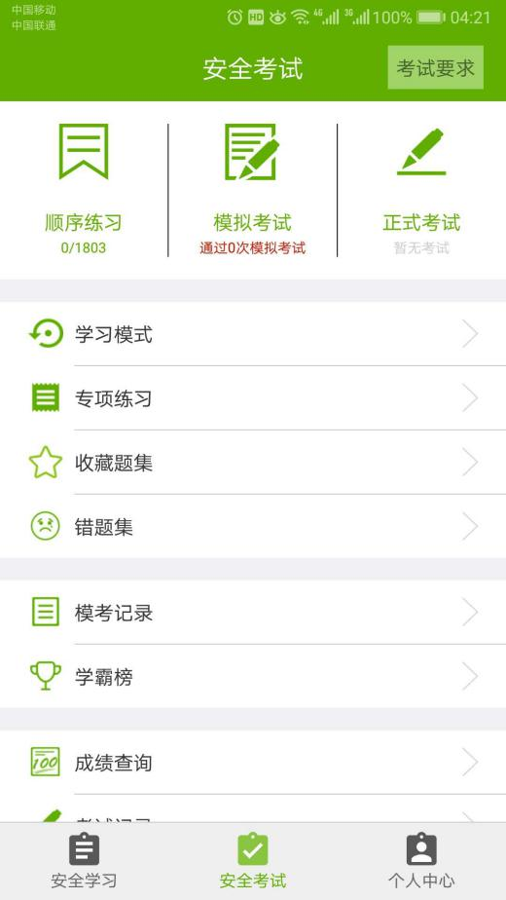
- 在安全考试页面中依次选择“模拟考试”-“预约考试”-“正式考试”，完成考试要求（流程与操作要求同PC端保持一致）。
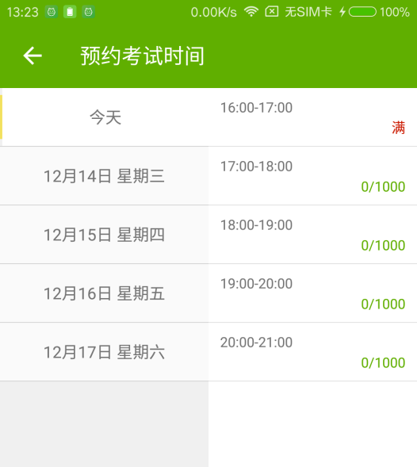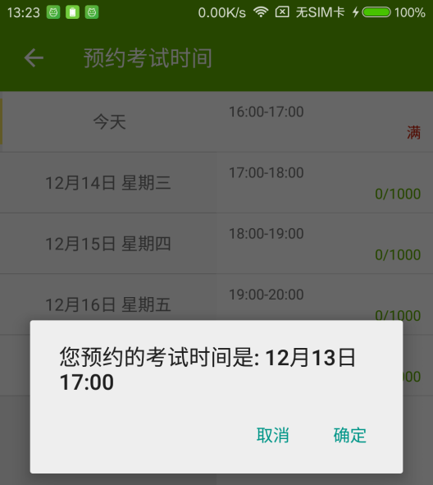
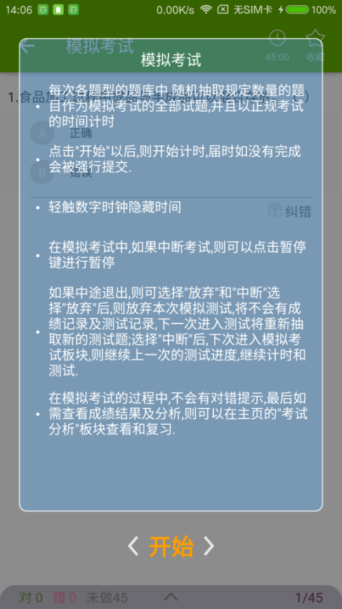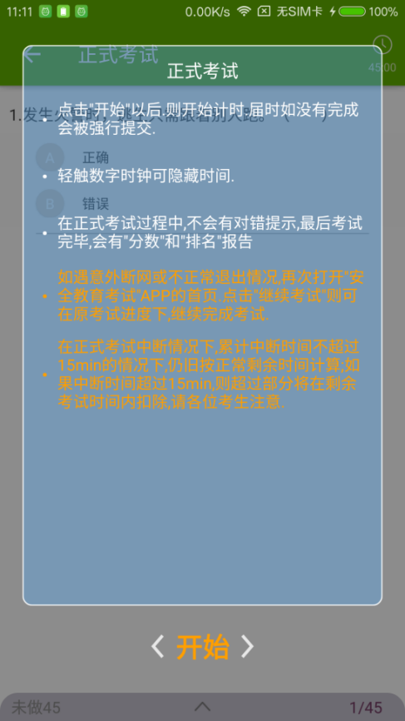

- 在安全考试页面中可选择点击“学习模式”、“专项练习”、“收藏题集”、“错题集”等功能按钮，进行多形式自助学习形式。
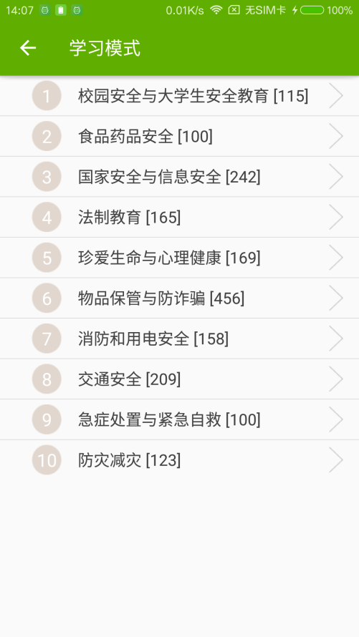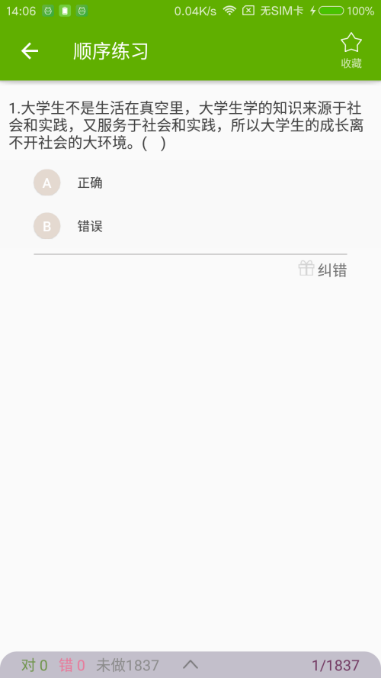
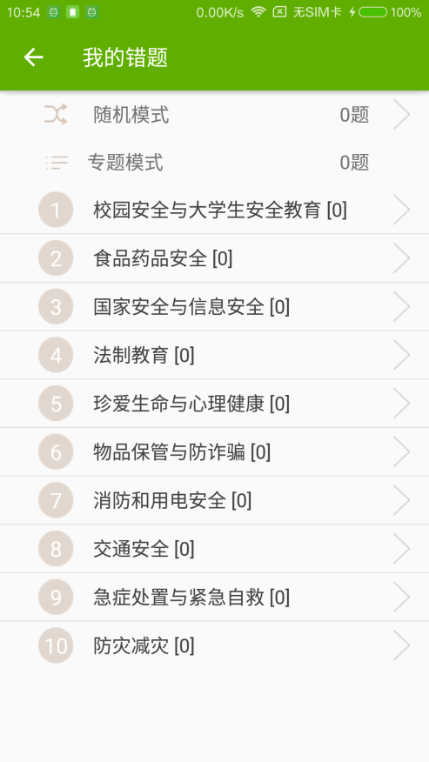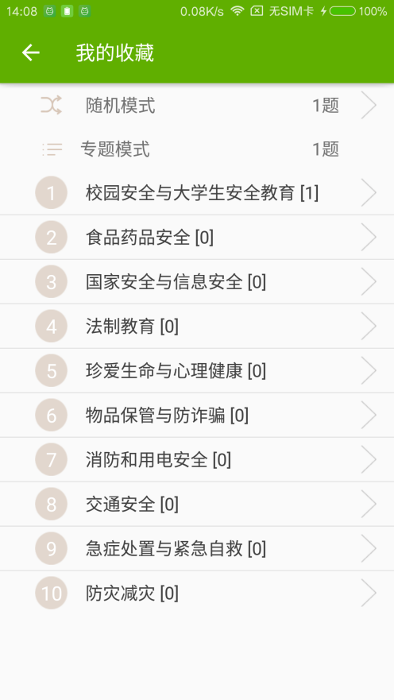
- 在安全考试页面中可选择点击“模考记录”、“学霸帮”、“成绩查询”、“考试记录”等功能按钮，查看在线模考、正式考试记录及排名情况。
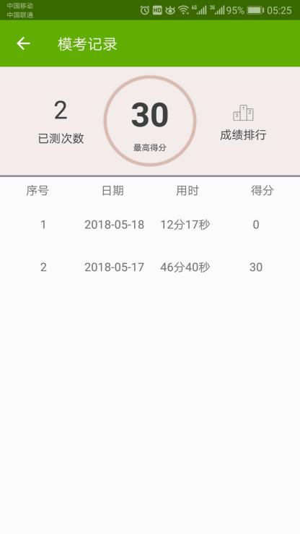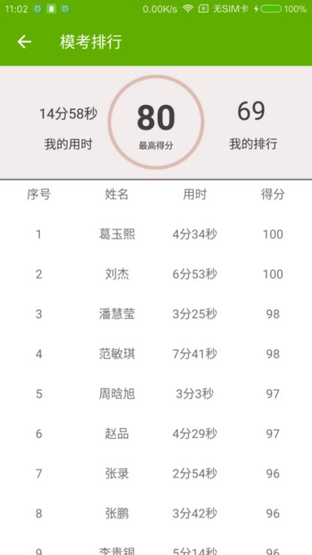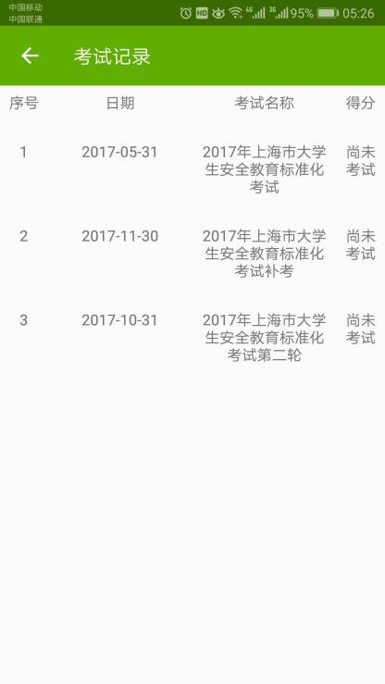

个人中心
- 在个人中心页面点击“个人档案”按钮，可查看个人资料。
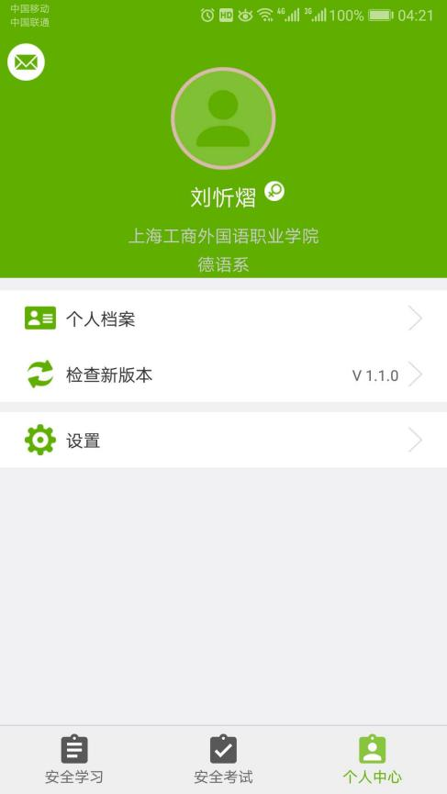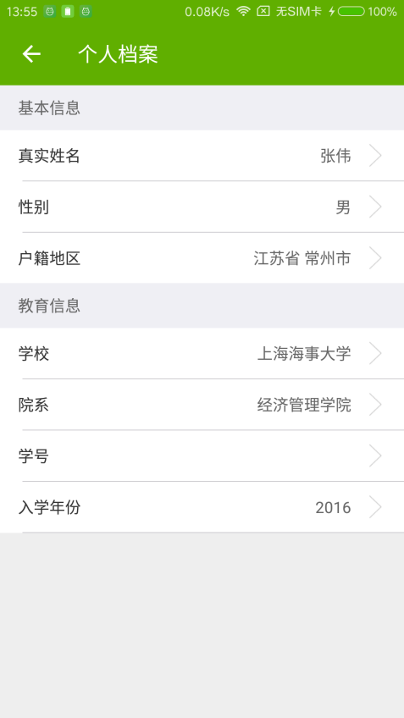
- 在个人中心页面点击“设置”按钮，进入设置中心，点击“账号安全”按钮，可根据提示绑定手机号和修改用户密码。
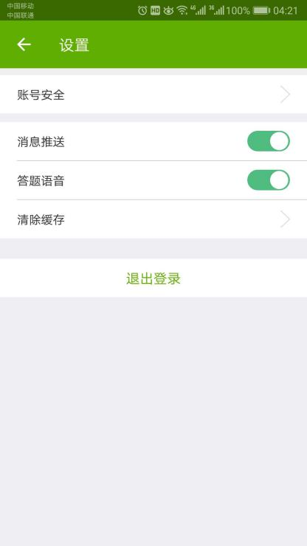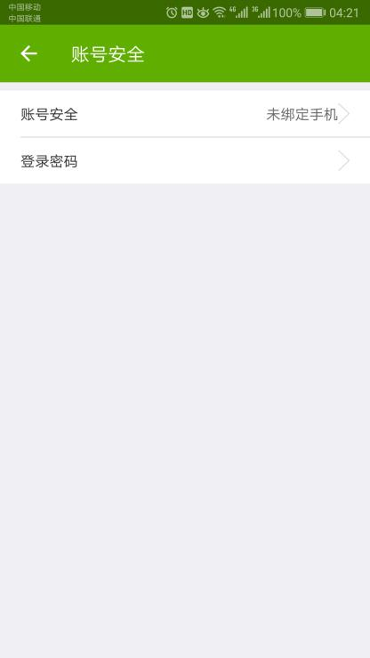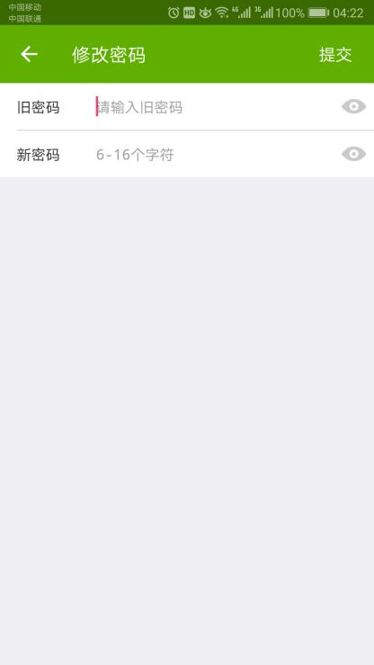

附 - 优先登陆学习通APP

5.1.下载APP
1.直接扫描下方二维码下载“学习通”App。
2.打开App Store 或应用市场中搜索“学习通”，选择最新版本进行下载安装。

5.2.APP登陆
1.打开“学习通”APP，首次登陆用户使用机构账号登陆，机构选择学校名称，账号 + 初始密码进行登陆，选择绑定手机号，初始化密码。

- 学校：学校全称
- 账号：学号
- 初始密码统一为：123456
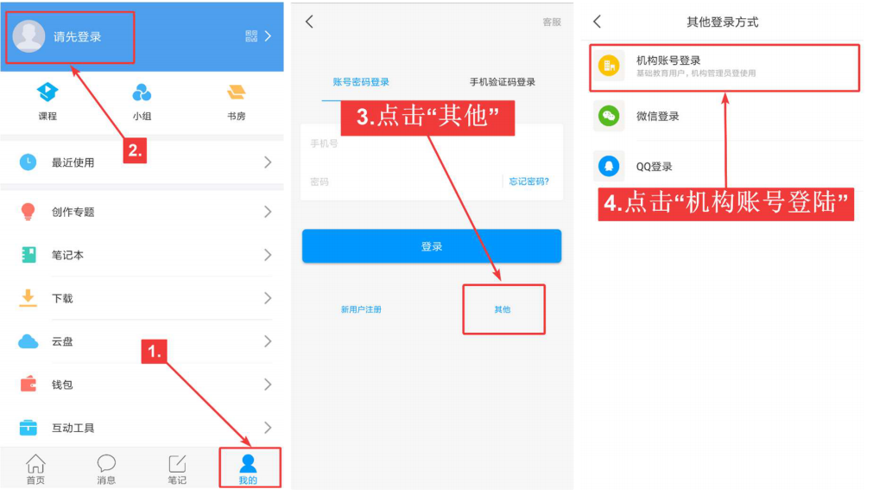

- 或通过手机号直接注册学习通账号，在账号管理里进行单位、学号认证即可。
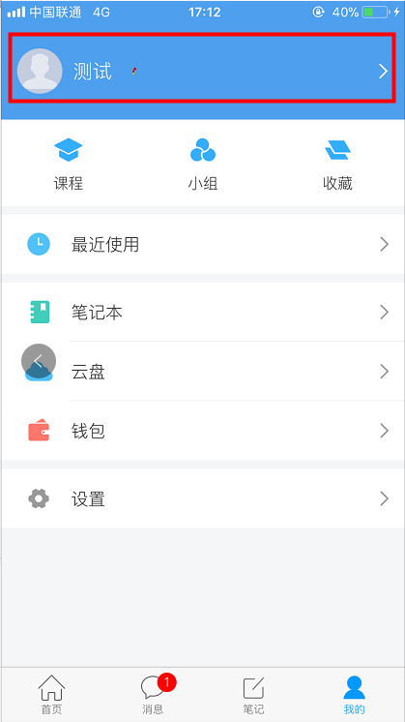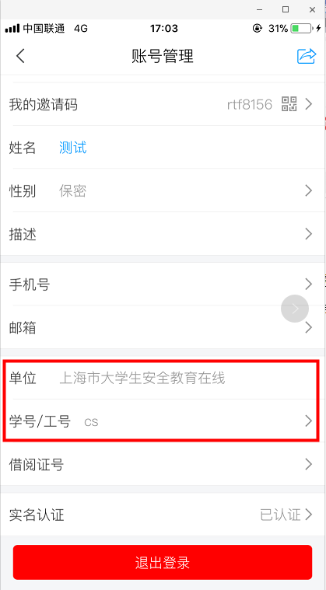
注：单位输入学校全称

5.3移动学习
通过“学习通”APP进行登录后，点击左上方的“课程”按钮，可进入课程页面，包含必修课程和选修课程。
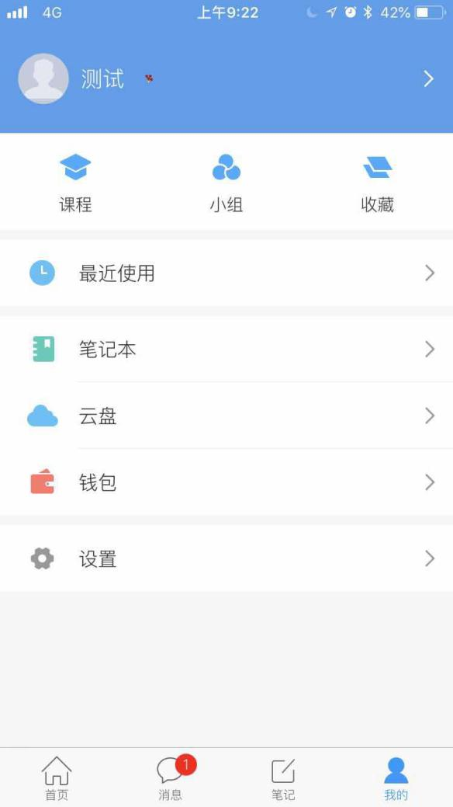
学习方式与pc端相同，点击课程名称进入该门课程，点击章节名称进入该章节的学习，包括视频和章节测验两个任务点。

注：在课程学习期间可进行模拟考试。

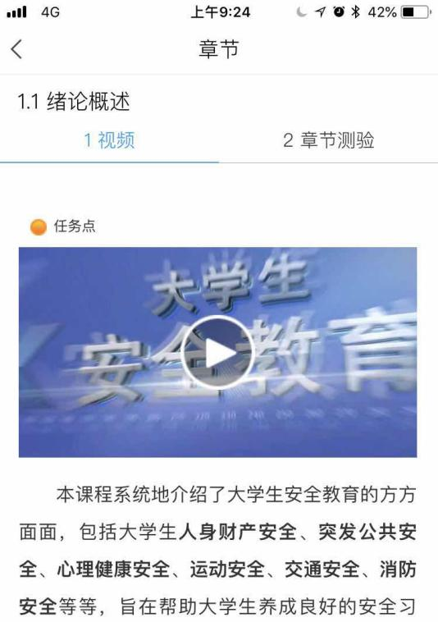

5.4.跳转至移动考试
完成课程学习要求后进入首页，点击“在线考试”参加考试。
注：若进入后首页显示不是“上海市大学生安全教育在线”的，可点击右上角“邀请码”，输入邀请码“shaqzx”进入首页。

